M 2.1 Was bedeutet Christi Himmelfahrt?

Ankommen im Lernkontext:

Schülerinnen und Schüler äußern ihre Antworten aus der Hausaufgabe (M 1.3).

Entwicklung von Vorstellungen

Christi Himmelfahrt ist christlicher Feiertag. Vatertag: Jesus geht zu Gott, dem Vater.

Bräuche:

Väter werden von ihren Kindern beschenkt (vgl. Muttertag). Väter machen ohne Familie mit ihren Freunden einen Ausflug. Christen gehen in die Kirche und feiern Gottesdienst.

In der Kirche werden verschiedene Bibeltexte in diesem Gottesdienst vorgelesen. Ich erzähle und lege euch, was Jesus nach seiner Auferstehung zu den Jüngern gesagt hat. Danach erhält jede*r von euch eine Figur oder einen Satz und dann dürft ihr die Geschichte legen.

Kompetenzen erwerben

Die Schülerinnen und Schüler erfahren durch Anschauung in einem Bodenbild die Geschichte. Der Textabschnitt (S.4-10) wird aus dem Bilderbuch „Was uns die Bibel erzählt S. 4 bis 10“: Himmelfahrt und Pfingsten (Deutsche Bibelgesellschaft, Stuttgart (1997) vorgelesen. Alternativ: Jesus geht zu seinem Vater aus dem Jesus-Online Büchlein. Danach erhalten die Kinder je eine Figur oder einen Textstreifen. Sie erzählen nach, die Figuren verändern sich noch zweimal. Die Textstreifen bleiben liegen, sie müssen nur inhaltlich stimmig sein und nicht genau so wie im Buch. Es folgen unten drei Fotos als Beispiel. Zum Kopieren sind die Figuren abgebildet. Sie sind frei Hand aus Moosgummi hergestellt.

L: Was sagen die Engel? Was sollen die Jünger tun, bis Jesus wiederkommt? Wir haben diese Bibeltexte, weil die Freunde von Jesus begonnen haben, diese Dinge aufzuschreiben. An Christi Himmelfahrt werden sie zur Erinnerung aus der Bibel im Gottesdienst vorgelesen. Dann erhalten die Schüler*innen ein Bild mit Text (Kopiervorlage erscheint nach den Moosgummi Fotos) als Erinnerung zum Bodenbild für den Religionsordner.

Kompetenzen anwenden

L: Jesus sagt: Ich gehe zu Gott, unserem Vater. Aber ich bleibe auch bei euch! Ich sende euch den Heiligen Geist. Der gibt euch Kraft und Mut. Geht als meine Boten in die Welt!

Jesus hat ein anderes Mal zu seinen Jüngern gesagt: Wo zwei oder drei in meinem Namen versammelt sind, da bin ich mitten unter ihnen. Diesen Vers wollen wir zum Abschluss singen.

Ausblick: Heut haben wir gehört, was die Freunde von Jesus tun sollen, während Jesus bei seinem Vater ist. Nächste Stunde wollen wir die Frage beantworten: Wo ist Jesus jetzt?
Jesus geht zu seinem Vater
Jesus zeigt sich seinen Freunden und Freundinnen viele Male:
Alle freuen sich: Jesus lebt!

40 Tage lang er zeigt er sich und redet mit ihnen über das Friedensreich Gottes.

Und als Jesus mit ihnen beim Mahl ist, befiehlt er ihnen, Jerusalem nicht zu verlassen, sondern zu warten auf das Geschenk Gottes, seines Vaters.
Jesus sagt:
„Ihr aber sollt bald mit dem Heiligen Geist getauft werden!“

Nach 40 Tagen
fragen die Jünger Jesus: “Herr, wirst du in dieser Zeit dein Friedensreich für Israel wieder aufrichten?“
Jesus sagt „Nicht jetzt. Das weiß nur Gott, unser Vater!“

„Aber ihr werdet die Kraft des Heiligen Geistes empfangen.
Erzählt allen von mir, der Liebe Gottes und dem Friedensreich.
Geht bis an die Enden der Erde und tauft sie alle auf den Namen des Vaters, des Sohnes und des Heiligen Geistes!“

Und als Jesus das gesagt hat, wird er vor ihren Augen nach oben gehoben.

Und eine Wolke nimmt ihn auf und sie sehen ihn nicht mehr.

Und als die Jünger Jesus nachschauen, wie er in den Himmel fährt, siehe:

Da stehen bei ihnen zwei Männer in weißen Kleidern.

Die Engel sagen:
„Ihr Männer, was steht ihr da und seht in den Himmel?“
Und sie sagen:
„Dieser Jesus, der von euch weg in den Himmel aufgenommen wurde,
wird so wiederkommen!“

Die Engel sagen:
„Tut, was Jesus euch gesagt hat.

Erzählt allen Menschen
von dem,
was ihr gehört und gesehen habt!“

Oder Bodenbilder mit dem Text aus dem Bibelbilderbuch Kees de Kort :

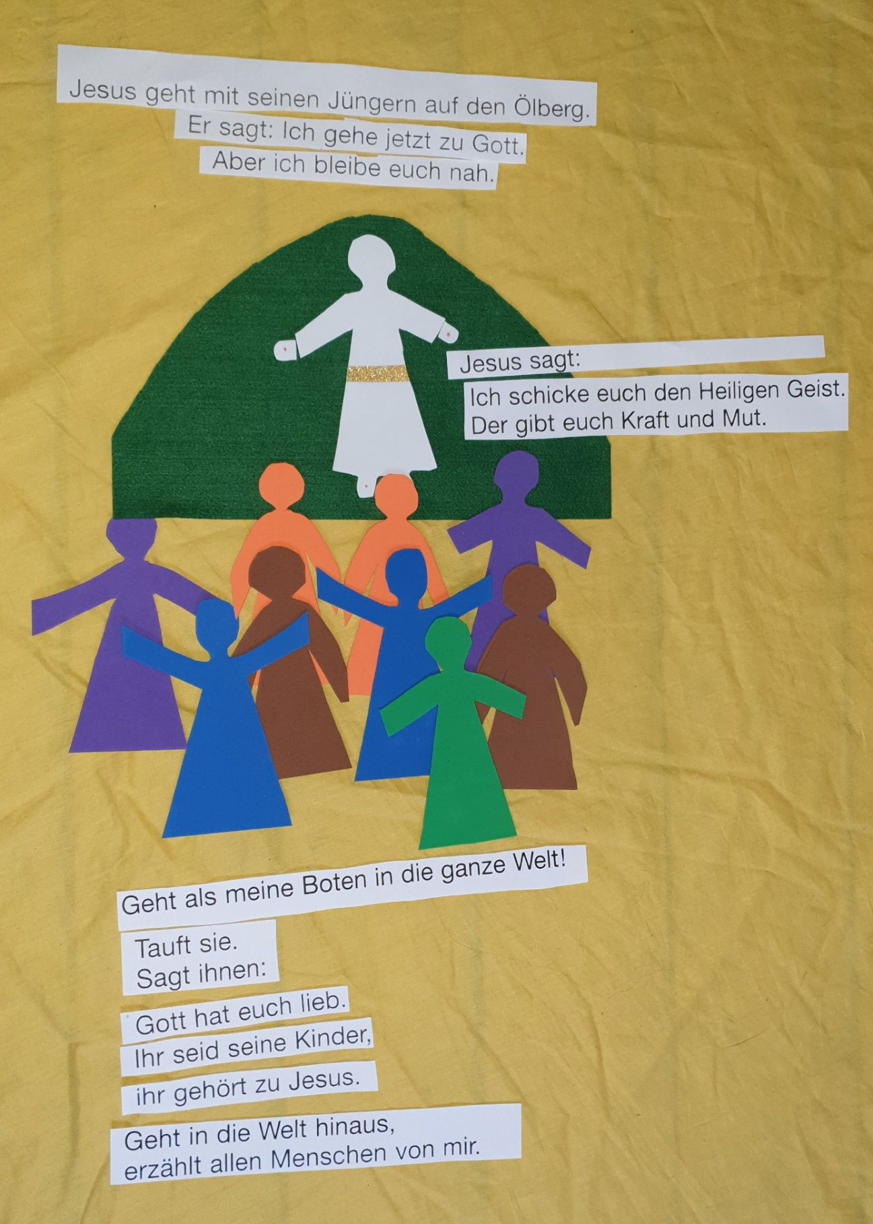

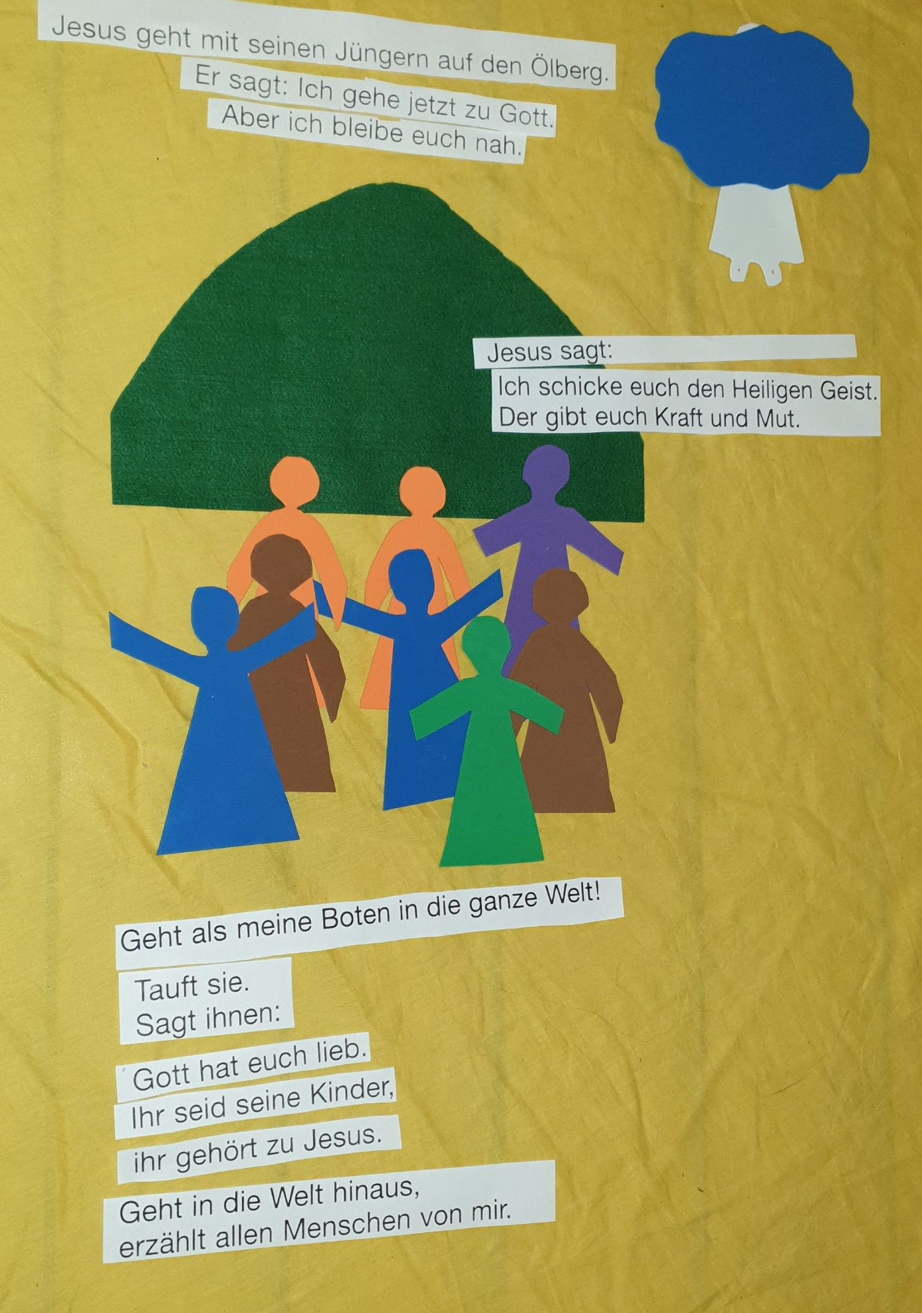

Textquelle: Der Textabschnitt) ist entnommen aus: Was uns die Bibel erzählt, Himmelfahrt und Pfingsten (Deutsche Bibelgesellschaft, Stuttgart (1997))

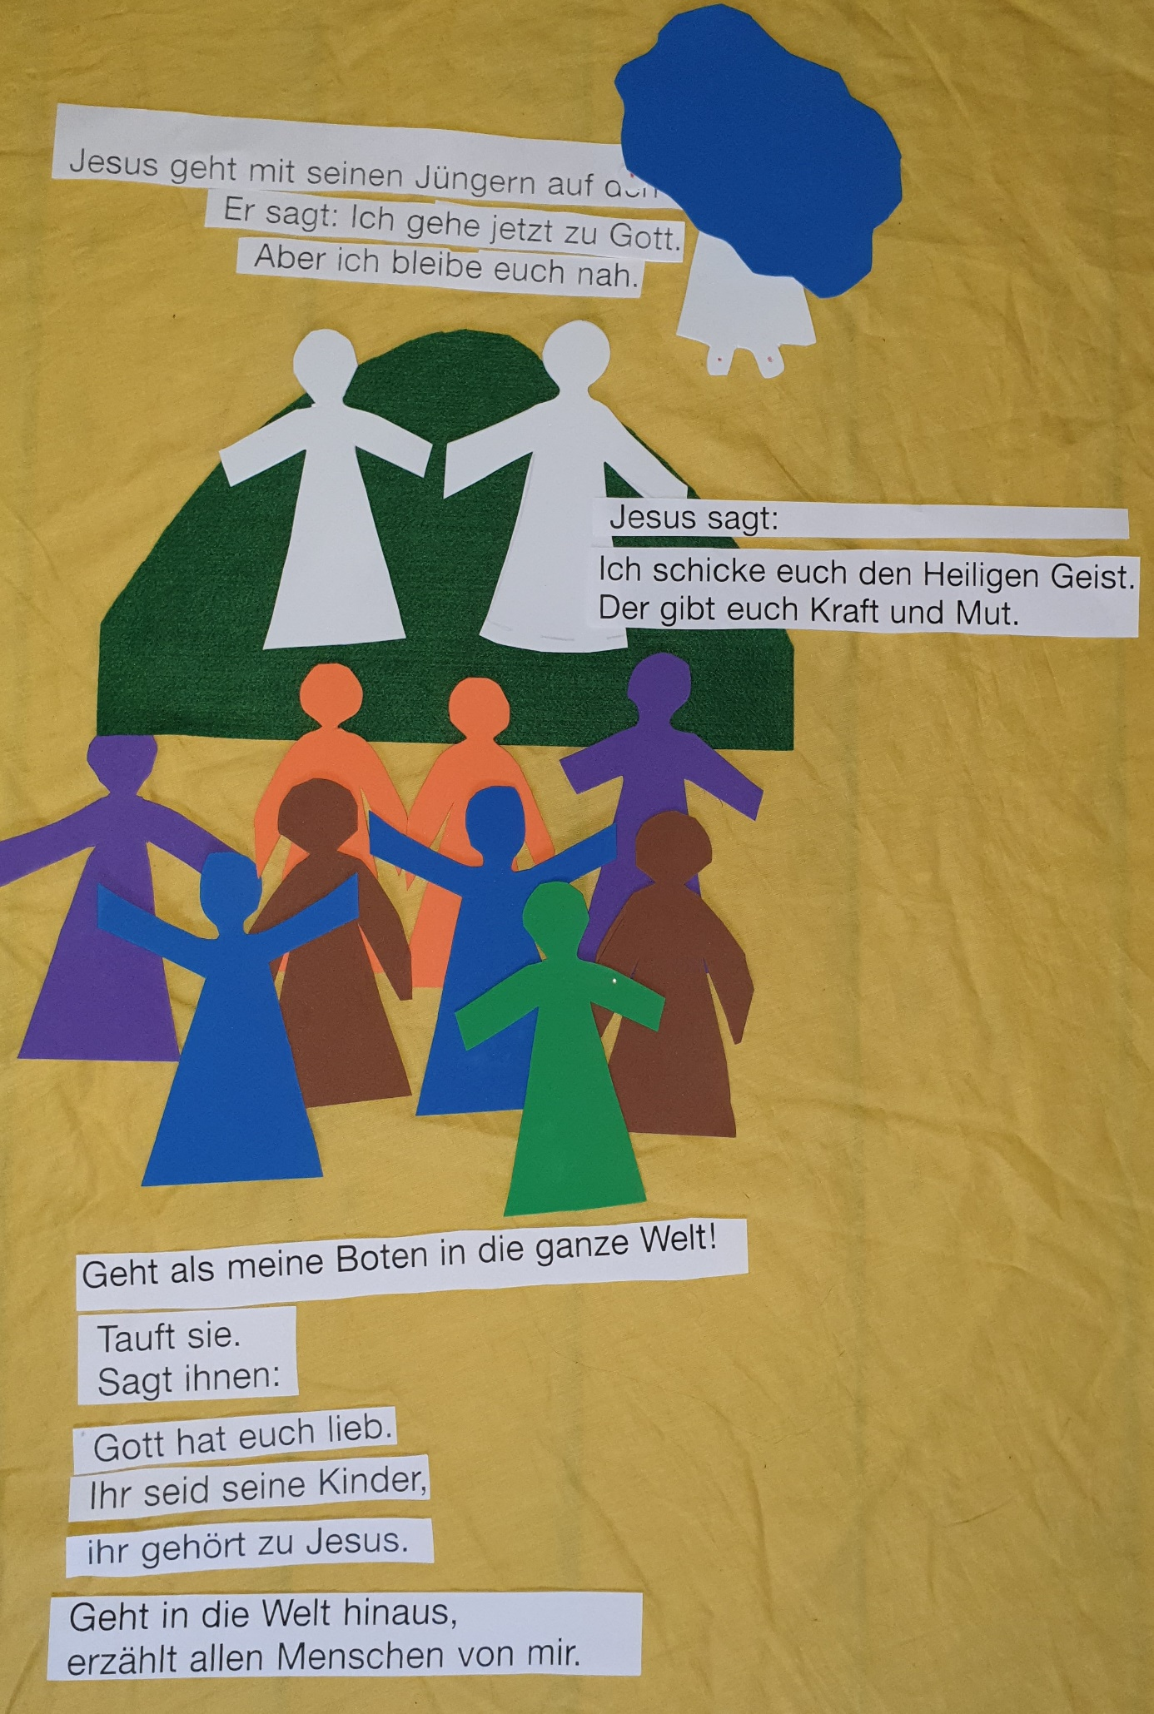 Textquelle: Der Textabschnitt) ist entnommen aus: Was uns die Bibel erzählt, Himmelfahrt und Pfingsten (Deutsche Bibelgesellschaft, Stuttgart (1997))

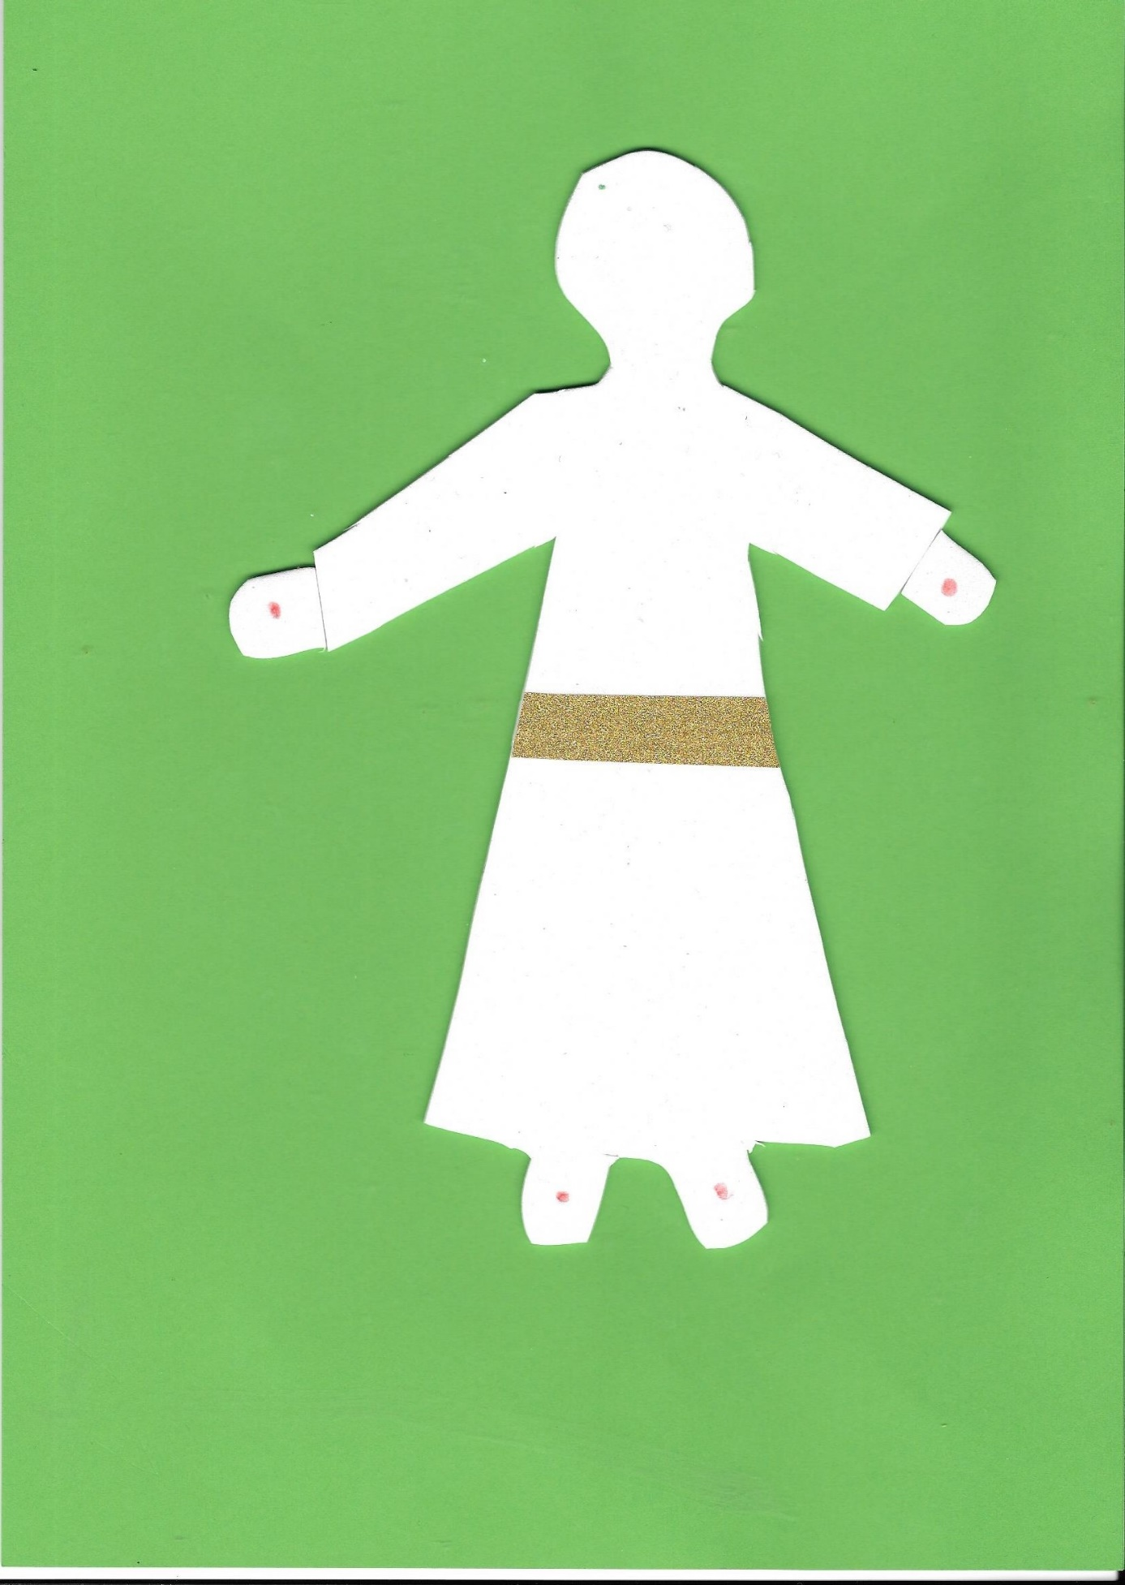

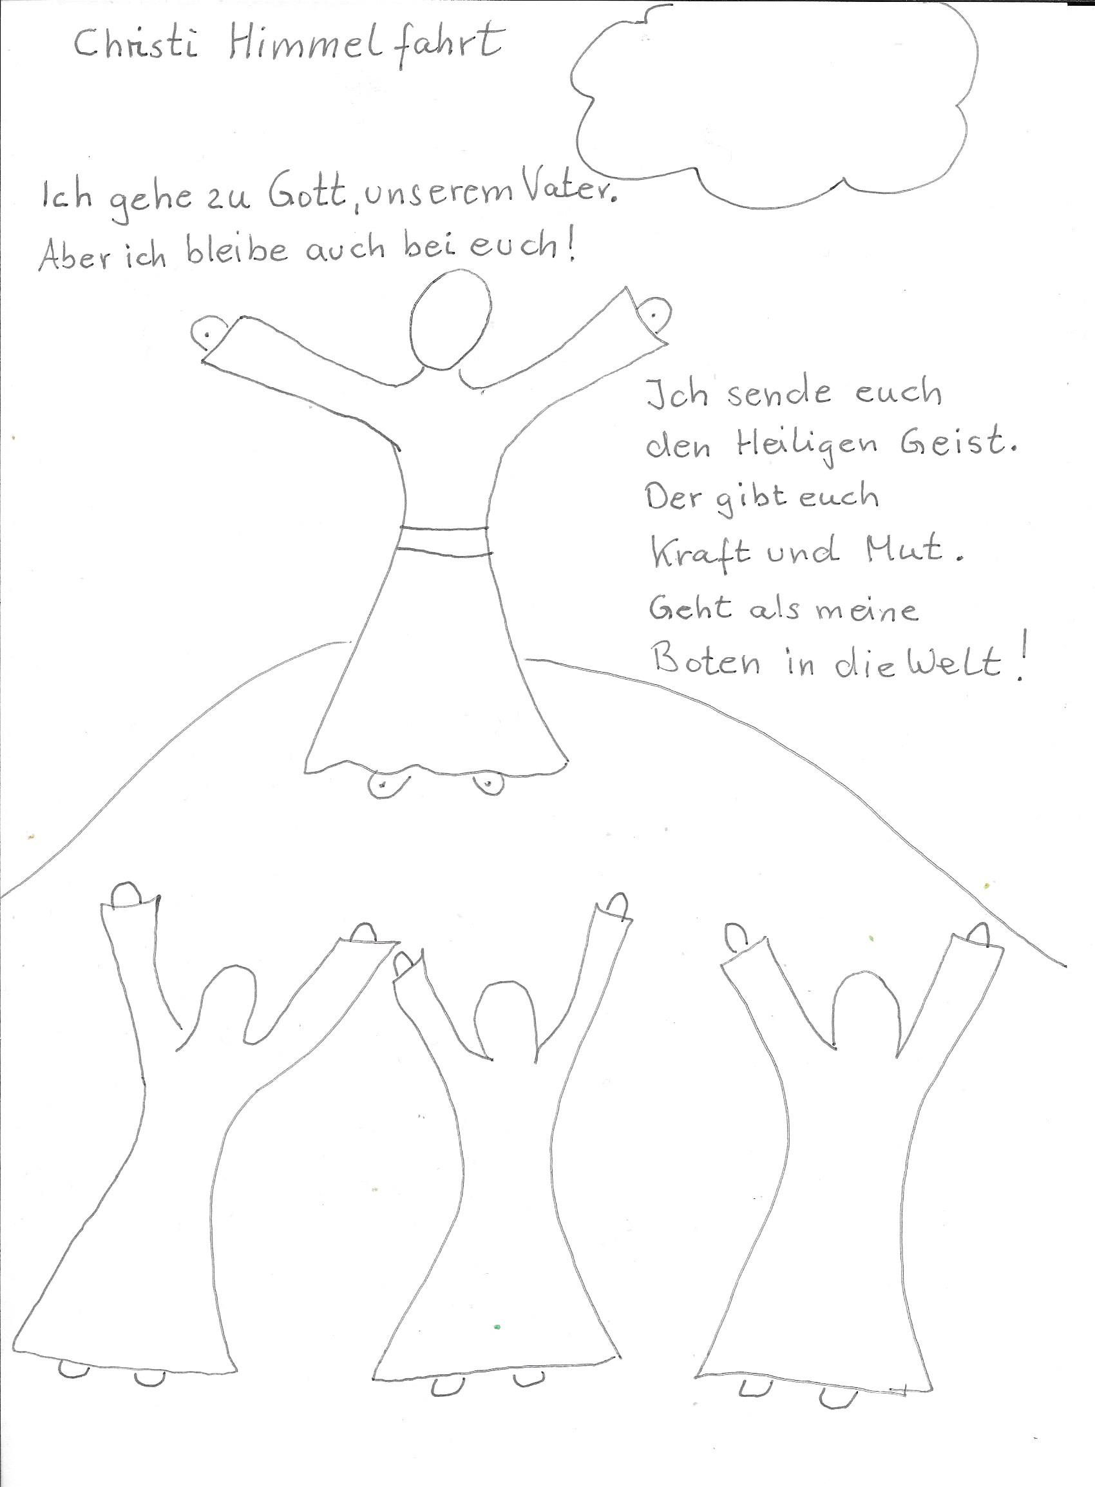

Anhang

Christi Himmelfahrt nach Luther 2017 (Apg 1,1-11)

Nach seiner Auferstehung zeigte sich Jesus 40 Tage lang seinen Freunden und Freundinnen und redete mit ihnen über das Reich Gottes. Jesus sagte zu seinen Jüngern:

Johannes hat mit Wasser getauft, ihr aber sollt mit dem Heiligen Geist getauft werden, wartet hier in Jerusalem.
Ihr werdet die Kraft des Heiligen Geistes empfangen, der auf euch kommen wird, und werdet den Menschen von mir erzählen in Jerusalem und in ganz Judäa und Samarien und bis an das Ende der Erde.
Und als Jesus das gesagt hatte, wurde er vor ihren Augen emporgehoben, und eine Wolke nahm ihn auf, weg vor ihren Augen.
Und als sie ihm nachsahen, wie er zum Himmel fuhr, siehe, da standen bei ihnen zwei Männer in weißen Gewändern.
Die sagten: Ihr Männer, was steht ihr da und seht in den Himmel? Dieser Jesus, der von euch weg zum Himmel aufgenommen wurde, wird so wiederkommen, wie ihr ihn habt zum Himmel fahren sehen.

Lies den Bibeltext zu Christ Himmelfahrt:
1. Viele nennen diesen Tag auch Vatertag. Was denkst du darüber?
2. Was ist deine Meinung: Was denkst du, wo ist Jesus jetzt?

Christi Himmelfahrt
Die Jünger fragten Jesus, bevor er zu Gott, seinem Vater ging: Wie sollen wir beten?
Das sagte Jesus: So sollt ihr beten:
Unser Vater (Abba) im Himmel!
Im Hebräischen steht hier Abba, das bedeutet auf Deutsch Papa.

Jesus sagt, wir dürfen zu Gott Papa sagen.
Was ist für dich ein guter Vater?
Überlege: Wenn Gott der Vater aller Menschen ist, was bedeutet dies?

)*Textquelle: Der Textabschnitt) ist entnommen aus: Was uns die Bibel erzählt, Himmelfahrt und Pfingsten (Deutsche Bibelgesellschaft, Stuttgart (1997))

